

ЖАШКІВСЬКА МІСЬКА РАДА ЧЕРКАСЬКОЇ ОБЛАСТІ

Р І Ш Е Н Н Я
від 09.07.2021 №12- 2/VІІІ

Про затвердження символіки

Жашківської міської територіальної

громади

Відповідно до ст. 22, п.49 ч.1 ст.26 Закону України «Про місцеве самоврядування в Україні», у зв’язку зі змінами адміністративно-територіального устрою, відповідності нормам діючого законодавства, враховуючи рекомендації постійних комісій міської ради щодо внесення змін до символіки Жашківської міської територіальної громади, а також рекомендації Українського геральдичного товариства, Жашківська міська рада

ВИРІШИЛА:

1. Затвердити герб та прапор Жашківської міської територіальної громади (додаток 1).

2. Затвердити Положення про зміст та опис символіки Жашківської міської територіальної громади (додаток 2).

3. Затвердити Порядок використання символіки Жашківської міської територіальної громади (додаток 3).

4. Доручити сектору інформаційної політики апарату виконавчого комітету міської ради оприлюднити рішення на офіційному сайті Жашківської міської ради.

5. Контроль за виконанням рішення покласти на постійні комісії: з питань депутатської діяльності та регламенту; з питань освіти, культури, охорони здоров’я, спорту та соціального захисту населення.

Міський голова Ігор ЦИБРОВСЬКИЙ

Додаток 1
ЗАТВЕРДЖЕНО:
рішенням міської ради
від 09.07.2021 №12- 2/VІІІ

Герб Жашківської міської територіальної громади

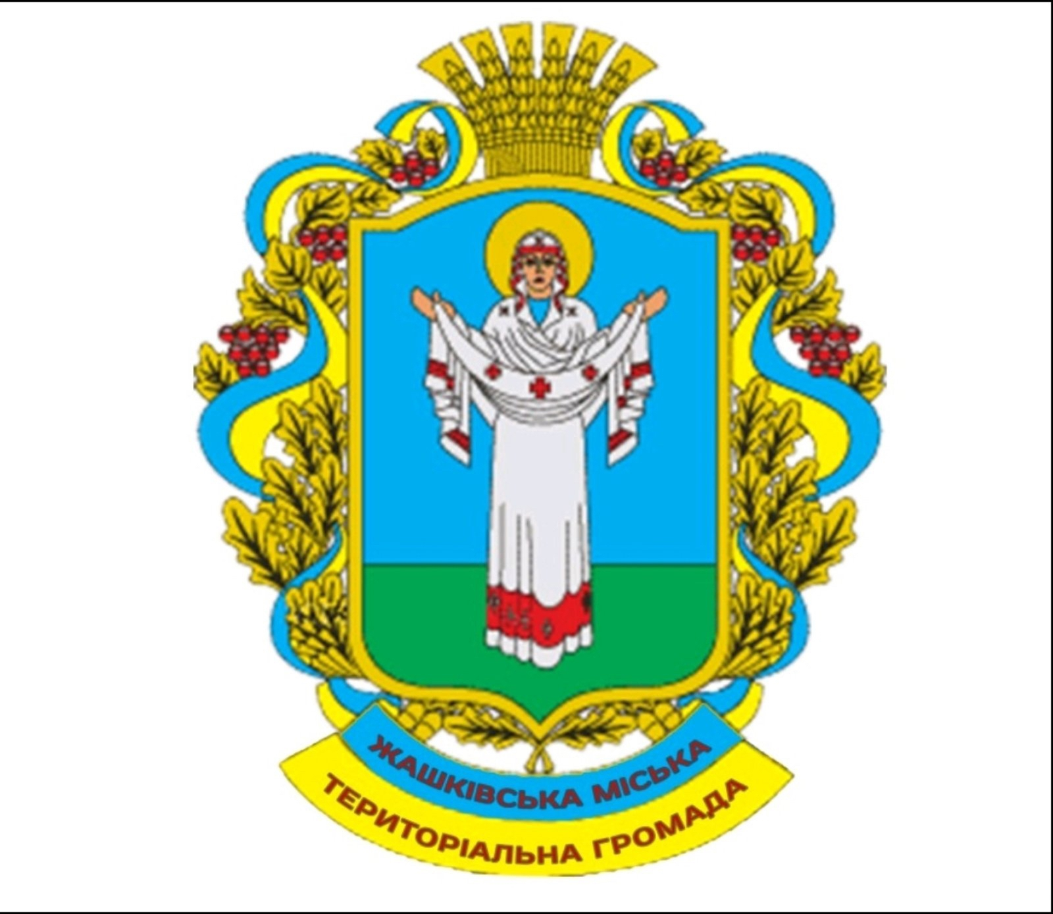

Прапор Жашківської міської територіальної громади

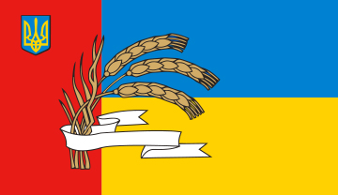

Додаток 2
ЗАТВЕРДЖЕНО
Рішення міської ради
від 09.07.2021 №12- 2/VІІІ

Положення про зміст та опис символіки
Жашківської міської територіальної громади

1. Зміст символіки.
1.1. Символікою Жашківської міської територіальної громади є герб та прапор.
1.2. Кольори символіки герба та прапора:
синій колір у геральдиці символізує великодушність, чесність, вірність і бездоганність:
зелений - надію, достаток, родючість, волю і мир;
жовтий - могутність і багатство, а також чесноти: силу, вірність, чистоту, справедливість, милосердя;
малиновий - колір козацьких стягів, символізує хоробрість, мужність, любов, а також кров, пролиту в боротьбі.

2. Опис символіки.
2.1. Герб Жашківської міської територіальної громади.
Герб являє собою видовжений щит гостроконечний до низу. Тло щита: двоколірне з золотою облямівкою. Три чверті зверху щита мають синій колір, а одна чверть (нижня) – зелений. Головну геральдичну фігуру становить срібна стилізована постать Богородиці Покрови на повний зріст з омофором у руках. Постать Покрови уособлює своєрідний оберіг, під покровом якої є Жашківська земля. Щит увінчано золотим снопом пшениці (щедрий урожай, достаток і хліборобська слава), перев’язаний перевеслом (сила єдності). Зовнішня частина Герба складає собою обрамлення – вінок з дубового листя з жолудями та калинового листя з гронами ягід (єднання чоловічої сили та дівочої краси), що об'єднаний хвилясто подібним безконечником синьо-жовтої стрічки, яка обвивається навколо рослин і в нижній частині містить напис: «Жашківська міська територіальна громада».

2.2. Прапор Жашківської міської територіальної громади.
Прапор Жашківської міської територіальної громади являє собою прямокутне полотнище зі співвідношенням сторін 2:3, що поділене на три частини: малинового кольору древкову вертикальну, що займає ⅓ довжини полотнища та дві однакові за розмірами горизонтальні — синю і жовту. У лівому верхньому куті знаходиться Державний Герб України. З малинової частини виростають три золоті колоски пшениці, що переходять на синю і жовту смуги прапора та оповиті білою стрічкою.
Композиційне рішення проєкту, оформлення герба та прапора відповідає усталеним нормам сучасної української геральдики.

Секретар ради Алла ЗАВЕРТАНА

Додаток 3
ЗАТВЕРДЖЕНО
Рішення міської ради
від 09.07.2021 №12- 2/VІІІ

Порядок
використання символіки Жашківської міської територіальної громади

1. Дія цього Порядку поширюється на ограни місцевого самоврядування Жашківської міської територіальної громади, підприємства, установи, організації всіх форм власності та на громадян.
2. Герб та прапор Жашківської міської територіальної громади є офіційними атрибутами територіальної громади.
3. Виключне право на використання герба та прапора належить Жашківській міській раді Черкаської області.
4. Репродукування та тиражування прапора і герба Жашківської міської територіальної громади здійснюється у вигляді кольорового (із збереженням кольорів оригіналу) або чорно-білого зображення, довільною технікою виконання та з різноманітних матеріалів довільних розмірів (але з дотриманням пропорцій).
5. Зображення герба може відтворюватися на:
- на фасаді будинку Жашківської міської ради Черкаської області;
- у сесійній залі Жашківської міської ради Черкаської області;
- у службових кабінетах міського голови та інших посадових осіб місцевого самоврядування Жашківської міської територіальної громади.
- службових і депутатських посвідченнях, бланках, штампах та печатці представницьких та виконавчих органів Жашківської міської ради Черкаської області;
- офіційних виданнях Жашківської міської ради Черкаської області.
6. Прапор піднімається на флагштоці перед будинком Жашківської міської ради у таких випадках:
- у дні державних свят;
- під час прийому офіційних делегацій;
- під час урочистих церемоній та заходів.
За обставин, коли здійснюється одночасне підняття Державного прапора України та прапора Жашківської міської територіальної громади, останній не повинен перевищувати за розмірами Державний Прапор України і розміщується праворуч від нього (з боку глядачів).
7. Прапор Жашківської міської територіальної громади може бути піднятий під час церемоній та урочистих заходів, які проводять Жашківська міська рада та заклади, установи, організації, підприємства громади.
8. Зображення герба та прапора використовуються відділами, службами, комунальними закладами, установами, підприємствами Жашківської міської ради Черкаської області:
- як елемент святкового оформлення Жашківської міської територіальної громади під час урочистих церемоній та міських свят (фестивалі, виставки тощо);
- на почесних грамотах, вітальних листах, пам’ятних адресах, важливих історичних документах (угодах про дружбу і співробітництво тощо), дипломах, відзнаках престижу у сфері політики, культури, спорту та туризму, сувенірній продукції, тощо;
9. Юридичні та фізичні особи можуть використовувати символіку Жашківської міської територіальної громади лише з дозволу у формі листа Жашківської міської ради Черкаської області і тільки затверджене його зображення.
10. Не дозволяється використання символіки Жашківської міської територіальної громади без дозволу Жашківської міської ради Черкаської області у випадках, не передбачених цим Порядком.

Секретар ради Алла ЗАВЕРТАНА

